ANUNȚ privind începerea cursurilor pentru insolvența persoanelor fizice.

Începând cu data de 15 aprilie 2019 se deschide accesul pentru avocații care s-au înscris la cursurile pentru insolvența persoanelor fizice susținute online pe site-ul INPPA.

Accesul avocaților cursanți se face prin intermediul meniului ”Cursuri Insolvență” aflat pe site-ul www.inppa.ro
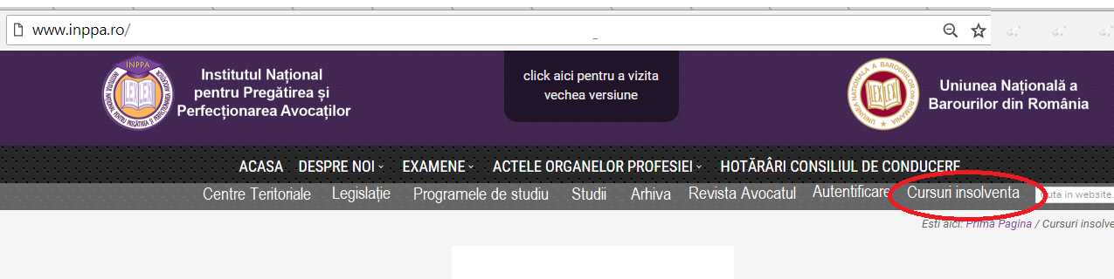
După ce va da click pe meniul ”Cursuri insolventa”, avocatul va fi redirecționat către pagina de autentificare din aplicația informatică ”Tabloul național al avocaților” unde se va autentifica cu adresa de email din Tablou și parola pe care au stabilit-o anterior, în cadrul procedurii de accesare a contului.
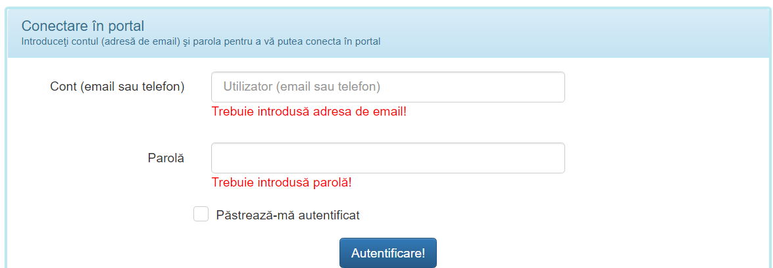

Avocații care nu și-au accesat niciodată contul din aplicația informatică ”Tabloul național al avocaților” pot obține parola accesând butonul ”Avocați-recuperare cont/parolă”
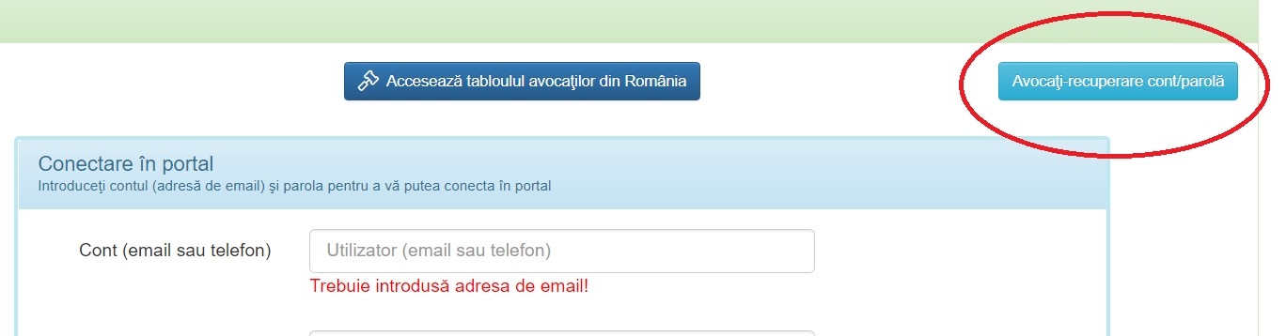

Veți fi redirecționat către mecanismul de recuperare a parolei; este necesar să introduceți adresa de email profesională pe care ați comunicat-o la Barou, urmată de codul de siguranță format din 4 cifre, afișat pe ecran, apoi apăsați pe butonul ”Trimite”
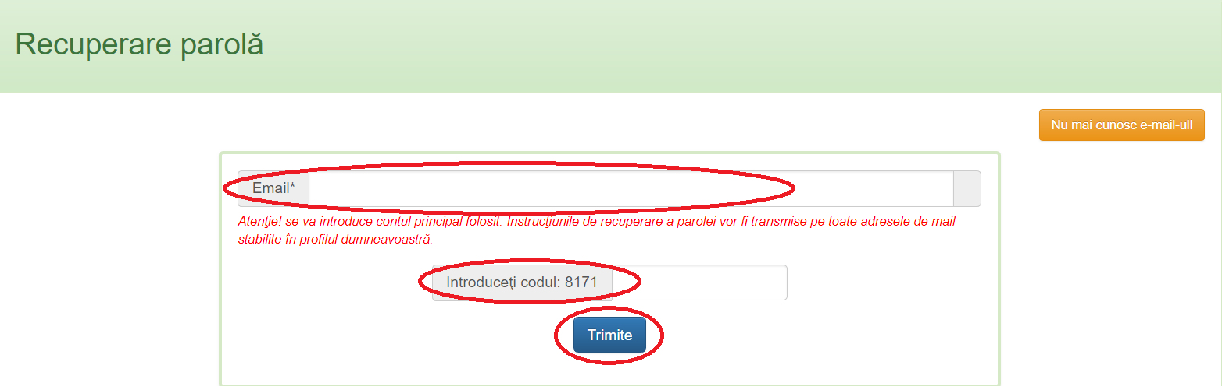

În cazul în care ați uitat adresa de email profesională pe care ați comunicat-o pentru Tabloul avocaților, apăsați butonul ”Nu mai cunosc email-ul!” și va apărea o nouă fereastră, unde puteți introduce codul unic de pe cardul CCBE (legitimația de avocat) în format 4000-000-000-000 și apoi apăsați butonul ”Verifică”; după apăsarea butonului, veți obține adresa de email cu care v-ați înregistrat în Tabloul avocaților
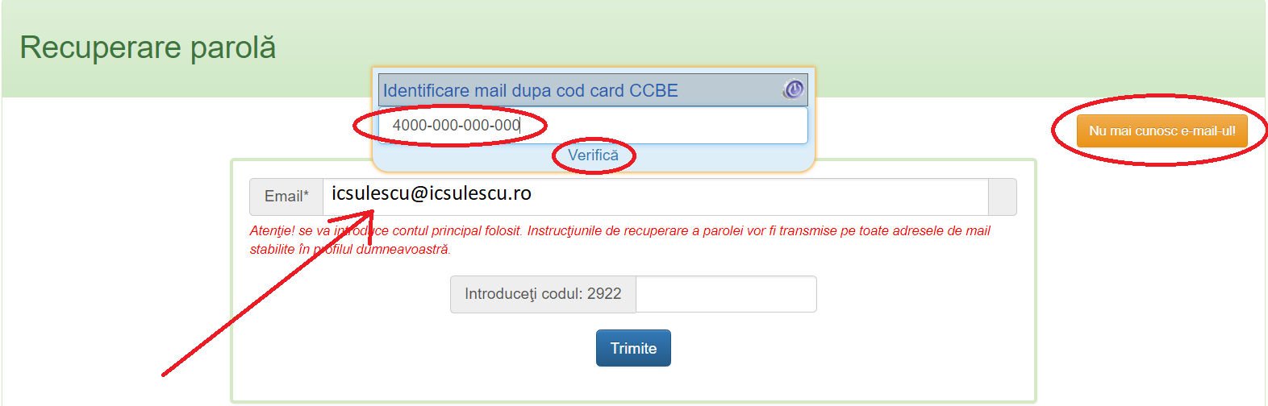
Bine de știut!
1. În situația în care nu aveți o adresă validă de email comunicată la Barou, pentru Tabloul avocaților, vă rugăm să luați legătura cu Baroul în care sunteți înscris în vederea comunicării adresei de email.
2. În situația în care v-ați schimbat adresa de email dar nu ați comunicat-o la Barou, pentru Tabloul avocaților, vă rugăm să luați legătura cu Baroul în care sunteți înscris în vederea comunicării schimbării adresei de email.
3. În situația în care nu mai aveți acces la adresa de email comunicată la Barou, pentru Tabloul avocaților, vă rugăm să luați legătura cu Baroul în care sunteți înscris pentru a comunica o nouă adresă de email.
Notă: Modificările și actualizările datelor dumneavoastră în aplicația informatică ”Tabloul național al avocaților” pot fi făcute doar de Baroul în care sunteți înscris, prin intermediul administratorului desemnat de acesta. Dosarul dumneavoastră profesional și toate datele dumneavoastră se află la și sunt gestionate de Baroul la care sunteți înscris !
UNBR nu face înscrieri și nici nu face modificări în ”Tabloul național al avocaților” !
După autentificarea în aplicația informatică ”Tabloul național al avocaților”, accesați pagina de cursuri prin intermediul butonului de mai jos:
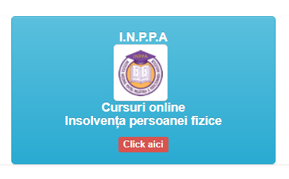
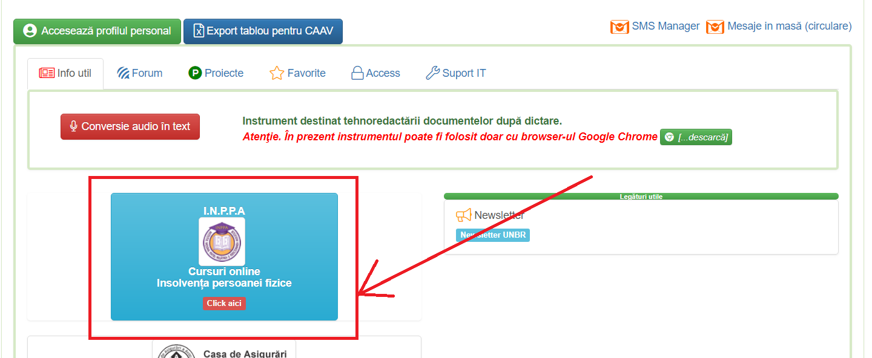
După apăsarea butonului de mai sus, veți fi redirecționat către pagina de cursuri online:
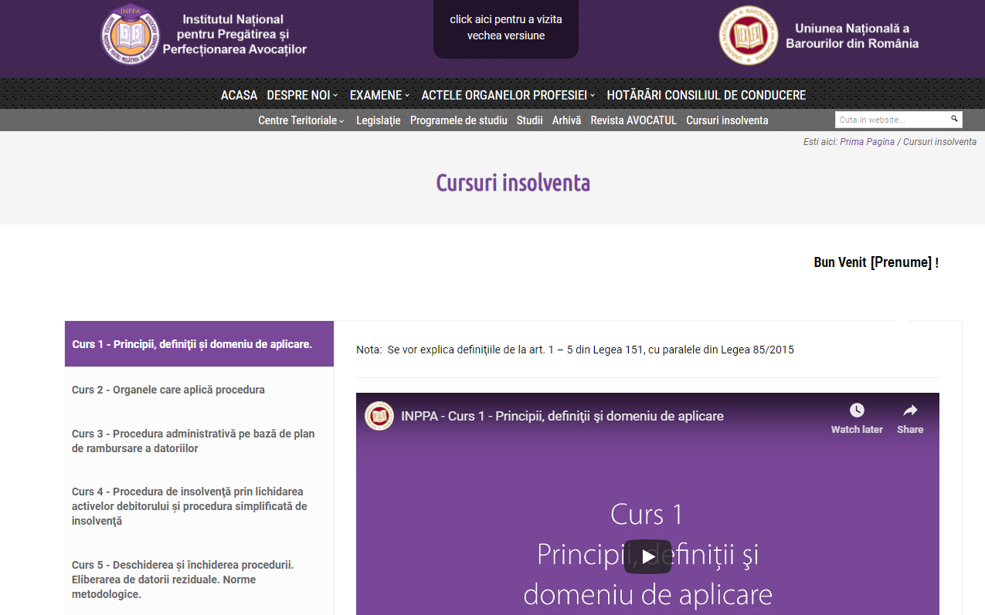
Meniurile cursurilor sunt afișate în partea stângă a paginii, cuprinzând denumirea cursului, iar la click pe un meniu de curs va fi afișată fereastra video unde va fi redat cursul.

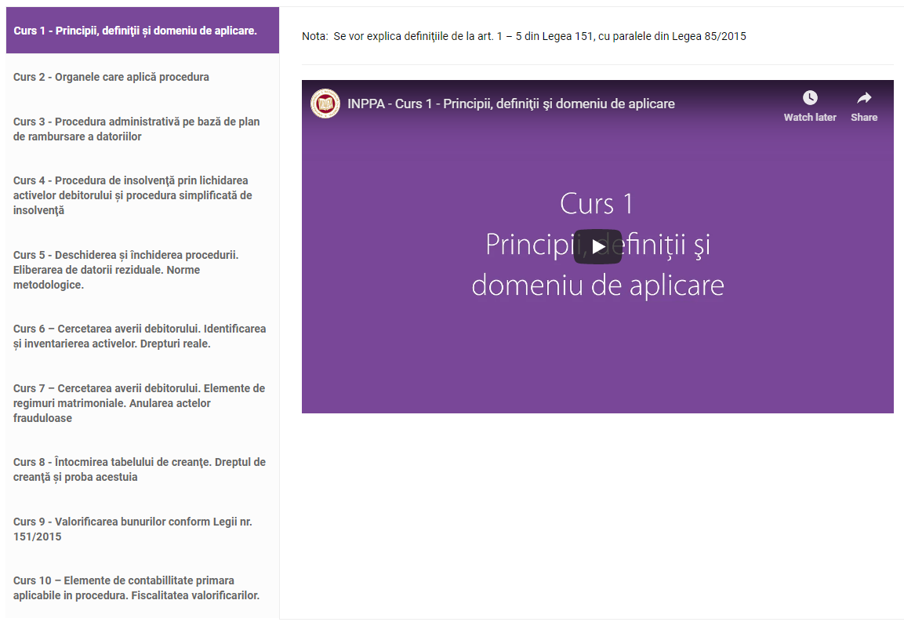
În partea de jos a paginii, este afișat un formular, autocompletat cu datele persoanei logate, adresa de email și numărul cursului selectat, urmat de o casetă în care cursantul poate adresa, după vizionarea cursului, întrebări lectorilor, care vor răspunde la aceste întrebări într-o sesiune Q&A, care va fi anunțată din timp.
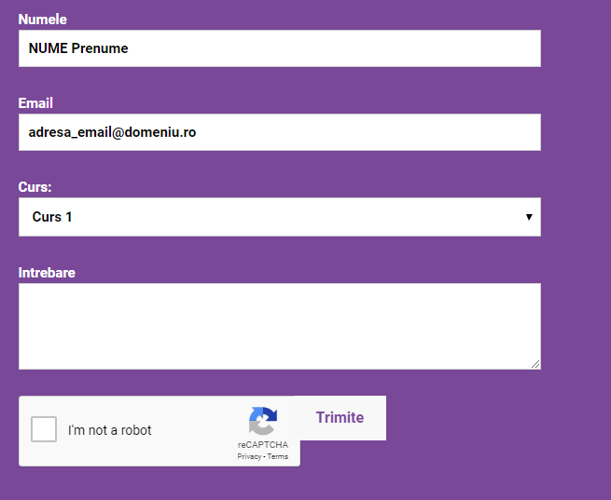

Bine de știut !
Sistemul de cursuri online pentru insolvența persoanei fizice este operațional începând cu data de 15 aprilie 2019!
Deoarece toți cursanții sunt avocați, conectarea la pagina de cursuri online se va face doar prin intermediul aplicației ”Tabloul național al avocaților” de pe www.ifep.ro. Persoanele care nu sunt avocați nu pot participa la cursuri !
Dacă întâmpinați probleme tehnice privind conectarea la pagina de curs prin intermediul aplicației ”Tabloul național al avocaților” de pe www.ifep.ro, puteți solicita asistență tehnică la helpdesk@ifep.ro sau dlui Marius Dumitru la tel. 0720-770-891
Pentru probleme strict legate de pagina de cursuri, puteți trimite mesaj email la insolventa@unbr.ro sau tel. 0771-522-526
Menționăm că sistemul permite monitorizarea și contorizarea prezenței online la cursuri a fiecărui participant, data logării, durata logării, cursul urmărit, întrebările postate.
După colectarea întrebărilor cursanților, la finalul cursurilor se va organiza o sesiune la care lectorii vor răspunde întrebărilor adresate de cursanți. Data și ora difuzării sesiunii vor fi anunțate din timp.

